2009年普通高等学校招生全国统一考试（宁夏卷）
数学（理工农医类）
- 选择题（每小题5分，共60分）
（1）已知集合M={x|－3<x≤5},N={x|－5<x<5},则M∩N=
(A) {x|－5＜x＜5} (B) {x|－3＜x＜5}
(C) {x|－5＜x≤5} (D) {x|－3＜x≤5}
【解析】直接利用交集性质求解,或者画出数轴求解.
【答案】B
（2）已知复数，那么=
（A） （B） （C） （D）
【解析】＝
【答案】D
（3）平面向量a与b的夹角为，， 则
（A） (B) (C) 4 (D)12
【解析】由已知|a|＝2,|a＋2b|²＝a²＋4a·b＋4b²＝4＋4×2×1×cos60°＋4＝12
∴
【答案】B
（4）已知圆C与直线x－y=0 及x－y－4=0都相切，圆心在直线x+y=0上，则圆C的方程为
（A） (B)
(C) (D)
【解析】圆心在x＋y＝0上,排除C、D,再结合图象,或者验证A、B中圆心到两直线的距离等于半径即可.
【答案】B
（5）从5名男医生、4名女医生中选3名医生组成一个医疗小分队，要求其中男、女医生都有，则不同的组队方案共有
（A）70种 （B） 80种 （C） 100种 （D）140种
【解析】直接法：一男两女,有C₅¹C₄²＝5×6＝30种,两男一女,有C₅²C₄¹＝10×4＝40种,共计70种
间接法：任意选取C₉³＝84种,其中都是男医生有C₅³＝10种,都是女医生有C₄¹＝4种,于是符合条件的有84－10－4＝70种.
【答案】A
（6）设等比数列{ }的前n 项和为，若=3 ，则 =
（A） 2 （B） （C） （D）3
【解析】设公比为q ,则＝1＋q³＝3 ⇒ q³＝2
于是
【答案】B
（7）曲线y= 在点（1，－1）处的切线方程为
（A）y=x－2 (B) y=－3x+2 (C)y=2x－3 (D)y=－2x+1
【解析】y’＝,当x＝1时切线斜率为k＝－2
【答案】D
(8)已知函数=Acos()的图象如图所示，，则=
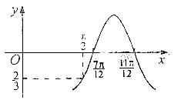
（A） (B) (C)－ (D)
【解析】由图象可得最小正周期为
于是f(0)＝f(),注意到与关于对称
所以f()＝－f()＝
【答案】B
（9）已知偶函数在区间单调增加，则满足＜的x 取值范围是
（A）（，） (B) ［，） (C)（，） (D) ［，）
【解析】由于f(x)是偶函数,故f(x)＝f(|x|)
∴得f(|2x－1|)＜f(),再根据f(x)的单调性
得|2x－1|＜ 解得＜x＜
【答案】A
（10）某店一个月的收入和支出总共记录了 N个数据，，。。。，其中收入记为
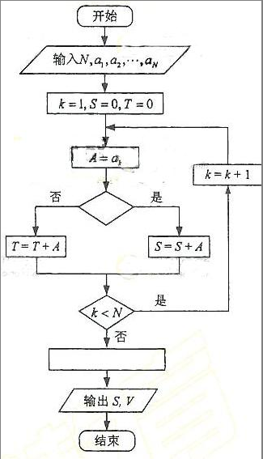
正数，支出记为负数。该店用下边的程序框图计算月总收入S和月净盈利V，那么在图中空白的判断框和处理框中，应分别填入下列四个选项中的
（A）A>0,V=S－T
(B) A<0,V=S－T
(C) A>0, V=S+T
（D）A<0, V=S+T
【解析】月总收入为S,因此A＞0时归入S,判断框内填A＞0
支出T为负数,因此月盈利V＝S＋T
【答案】C
（11）正六棱锥P－ABCDEF中，G为PB的中点，则三棱锥D－GAC与三棱锥P－GAC体积之比为
（A）1：1 (B) 1：2 (C) 2：1 (D) 3：2
【解析】由于G是PB的中点,故P－GAC的体积等于B－GAC的体积
在底面正六边形ABCDER中
A
B
C
D
E
F
H
BH＝ABtan30°＝AB
而BD＝AB
故DH＝2BH
于是V_{D－GAC}＝2V_{B－GAC}＝2V_{P－GAC}
【答案】C
（12）若满足2x+=5, 满足2x+2(x－1)=5, +＝
（A） (B)3 (C) (D)4
【解析】由题意 ①
②
所以,
即2
令2x₁＝7－2t,代入上式得7－2t＝2log₂(2t－2)＝2＋2log₂(t－1)
∴5－2t＝2log₂(t－1)与②式比较得t＝x₂
于是2x₁＝7－2x₂
【答案】C
（13）某企业有3个分厂生产同一种电子产品，第一、二、三分厂的产量之比为1：2：1，用分层抽样方法（每个分厂的产品为一层）从3个分厂生产的电子产品中共取100件作使用寿命的测试，由所得的测试结果算得从第一、二、三分厂取出的产品的使用寿命的平均值分别为980h，1020h，1032h，则抽取的100件产品的使用寿命的平均值为 h.
【解析】＝1013
【答案】1013
（14）等差数列的前项和为，且则
【解析】∵S_{n}＝na₁＋n(n－1)d
∴S₅＝5a₁＋10d,S₃＝3a₁＋3d
∴6S₅－5S₃＝30a₁＋60d－(15a₁＋15d)＝15a₁＋45d＝15(a₁＋3d)＝15a₄
【答案】$\frac{1}{3}$
（15）设某几何体的三视图如下（尺寸的长度单位为m）。
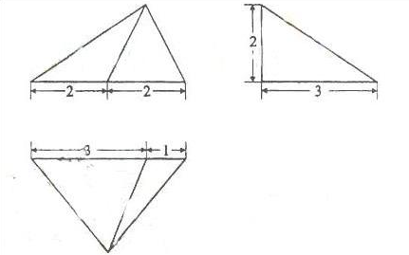
则该几何体的体积为
【解析】这是一个三棱锥,高为2,底面三角形一边为4,这边上的高为3,
体积等于×2×4×3＝4
【答案】4
（16）以知F是双曲线的左焦点，是双曲线右支上的动点，则的最小值为 。
【解析】注意到P点在双曲线的两只之间,且双曲线右焦点为F’(4,0),
于是由双曲线性质|PF|－|PF’|＝2a＝4
而|PA|＋|PF’|≥|AF’|＝5
两式相加得|PF|＋|PA|≥9,当且仅当A、P、F’三点共线时等号成立.
【答案】9
（17）（本小题满分12分）
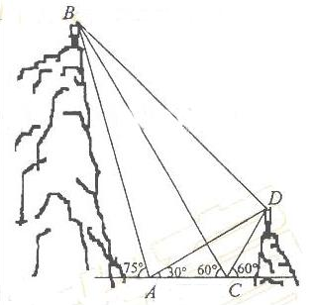
如图，A,B,C,D都在同一个与水平面垂直的平面内，B，D为两岛上的两座灯塔的塔顶。测量船于水面A处测得B点和D点的仰角分别为，，于水面C处测得B点和D点的仰角均为，AC=0.1km。试探究图中B，D间距离与另外哪两点间距离相等，然后求B，D的距离（计算结果精确到0.01km，1.414，2.449）
(17)解:
在△ABC中，∠DAC=30°, ∠ADC=60°－∠DAC=30,
所以CD=AC=0.1 又∠BCD=180°－60°－60°=60°，
故CB是△CAD底边AD的中垂线，所以BD=BA， ……5分
在△ABC中，$\frac{\text{AB}}{\text{sin}∠\text{BCA}}=\frac{AC}{\text{sin}∠\text{ABC}},$
即AB=$\frac{{\text{ACsin60}}^{∘}}{\text{sin}{\text{15}}^{∘}}=\frac{3\sqrt{2}+\sqrt{6}}{\text{20}},$
因此，BD=$\frac{3\sqrt{2}+\sqrt{6}}{\text{20}}≈0\text{.}\text{33}\text{km}。$
故B，D的距离约为0.33km。 ……12分

（18）（本小题满分12分）
如图，已知两个正方行ABCD 和DCEF不在同一平面内，M，N分别为AB，DF的中点。
（I）若平面ABCD ⊥平面DCEF，求直线MN与平面DCEF所成角的正值弦；
（II）用反证法证明：直线ME 与 BN 是两条异面直线。
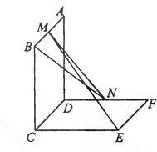
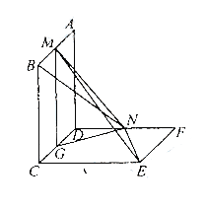
（18）（I）解法一：
取CD的中点G，连接MG，NG。
设正方形ABCD，DCEF的边长为2，
则MG⊥CD，MG=2，NG=$\sqrt{2}$.
因为平面ABCD⊥平面DCED，
所以MG⊥平面DCEF，
可得∠MNG是MN与平面DCEF所成的角。因为MN=$\sqrt{6}$，所以sin∠MNG=$\frac{\sqrt{6}}{3}$为MN与平面DCEF所成角的正弦值 ……6分
解法二：
设正方形ABCD，DCEF的边长为2，以D为坐标原点，分别以射线DC，DF，DA为x,y,z轴正半轴建立空间直角坐标系如图.
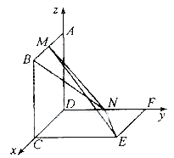
则M（1,0,2）,N(0,1,0),可得=(－1,1,2).
又=（0，0，2）为平面DCEF的法向量，
可得
所以MN与平面DCEF所成角的正弦值为
cos$\left\langle \vec{\text{MN}},\vec{\text{DA}}\right\rangle =\frac{\sqrt{6}}{3}$· ……6分
(Ⅱ)假设直线ME与BN共面， ……8分
则AB$⊂$平面MBEN，且平面MBEN与平面DCEF交于EN
由已知，两正方形不共面，故AB$⊄$平面DCEF。
又AB//CD，所以AB//平面DCEF。面EN为平面MBEN与平面DCEF的交线，
所以AB//EN。
又AB//CD//EF，
所以EN//EF，这与EN∩EF=E矛盾，故假设不成立。
所以ME与BN不共面，它们是异面直线. ……12分

（19）（本小题满分12分）
某人向一目射击4次，每次击中目标的概率为。该目标分为3个不同的部分，第一、二、三部分面积之比为1：3：6。击中目标时，击中任何一部分的概率与其面积成正比。
（Ⅰ）设X表示目标被击中的次数，求X的分布列；
（Ⅱ）若目标被击中2次，A表示事件“第一部分至少被击中1次或第二部分被击中2次”，求P（A）
（19）解：
（Ⅰ）依题意X的分列为
 | 0 | 1 | 2 | 3 | 4
P

………………6分

（Ⅱ）设A₁表示事件“第一次击中目标时，击中第i部分”，i=1，2.
B₁表示事件“第二次击中目标时，击中第i部分”，i=1，2.
依题意知P（A₁）=P(B₁)=0.1，P（A₂）=P(B₂)=0.3，
,
所求的概率为
………12分

（20）（本小题满分12分）
已知，椭圆C过点A，两个焦点为（－1，0），（1，0）。
- 求椭圆C的方程；
- E,F是椭圆C上的两个动点，如果直线AE的斜率与AF的斜率互为相反数，证明直线EF的斜率为定值，并求出这个定值。
（20）解：
（Ⅰ）由题意，c=1,可设椭圆方程为，解得，（舍去）
所以椭圆方程为。 ……………4分
（Ⅱ）设直线AE方程为：，代入得
设,,因为点在椭圆上，所以
………8分
又直线AF的斜率与AE的斜率互为相反数，在上式中以—K代K，可得
所以直线EF的斜率
即直线EF的斜率为定值，其值为。 ……12分

（21）（本小题满分12分）
已知函数f(x)=$\frac{1}{2}$x${}^{2}$－ax+(a－1)，。
（1）讨论函数的单调性；
（2）证明：若，则对任意x${}_{1}$，x${}_{2}$$∈$，x${}_{1}$x${}_{2}$，有。
(21)解：(1)的定义域为。
2分
（i）若即,则
故在单调增加。
(ii)若,而,故,则当时，;
当及时，
故在单调减少，在单调增加。
(iii)若,即,同理可得在单调减少，在单调增加.
(II)考虑函数
则
由于1<a<5,故，即g(x)在(4, +∞)单调增加，从而当时有，即，故，当时，有·········12分

请考生在第（22）、（23）、（24）三题中任选一题做答，如果多做，则按所做的第一题记分。做答时用2B铅笔在答题卡上把所选题目的题号涂黑。

（22）（本小题满分10分）选修4－1：几何证明讲
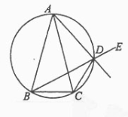
已知 ABC 中，AB=AC, D是 ABC外接圆劣弧上的点（不与点A,C重合），延长BD至E。
- 求证：AD的延长线平分CDE；
- 若BAC=30，ABC中BC边上的高为2+，求ABC外接圆的面积。
（22）解：
（Ⅰ）如图，设F为AD延长线上一点
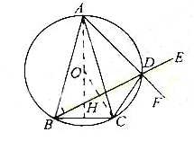
∵A，B，C，D四点共圆，
∴∠CDF=∠ABC
又AB=AC ∴∠ABC=∠ACB,
且∠ADB=∠ACB, ∴∠ADB=∠CDF,
对顶角∠EDF=∠ADB, 故∠EDF=∠CDF,
即AD的延长线平分∠CDE.
（Ⅱ）设O为外接圆圆心，连接AO交BC于H,则AH⊥BC.
连接OC,A由题意∠OAC=∠OCA=15⁰, ∠ACB=75⁰,
∴∠OCH=60⁰.
设圆半径为r,则r+$\frac{\sqrt{3}}{2}$r=2+$\sqrt{3}$,a得r=2,外接圆的面积为4$π$。

（23）（本小题满分10分）选修4－4 ：坐标系与参数方程在直角坐标系xOy中，以O为极点，x正半轴为极轴建立极坐标系，曲线C的极坐标方程为cos（）=1，M,N分别为C与x轴，y轴的交点。
（1）写出C的直角坐标方程，并求M,N的极坐标；
（2）设MN的中点为P，求直线OP的极坐标方程。
（23）解：
（Ⅰ）由$ρ\text{cos}(θ−\frac{π}{3})=1得$
$ρ(\frac{1}{2}\text{cos}θ+\frac{\sqrt{3}}{2}\text{sin}θ)=1$
从而C的直角坐标方程为
$$\begin{aligned}\frac{1}{2}x+\frac{\sqrt{3}}{2}y=1 \\ 即 \\ x+\sqrt{3}y=2 \\ θ=0\text{时，}ρ=2\text{，所以}M(2,0) \\ θ=\frac{π}{2}\text{时，}ρ=\frac{2\sqrt{3}}{3}\text{，所以}N(\frac{2\sqrt{3}}{3},\frac{π}{2})\end{aligned}$$
（Ⅱ）M点的直角坐标为（2，0）
N点的直角坐标为$(0,\frac{2\sqrt{3}}{3})$
所以P点的直角坐标为$\begin{aligned}(1\text{.}\frac{\sqrt{3}}{3}),则P\text{点的极坐标为}(\frac{2\sqrt{3}}{3},\frac{π}{6}), \\ \end{aligned}$
所以直线OP的极坐标方程为$θ=\frac{π}{ρ},ρ∈(−∞,+∞)$

（24）（本小题满分10分）选修4－5：不等式选讲
设函数。
（1）若解不等式；
（2）如果,,求 的取值范围。
（24）解：
（Ⅰ）当a=－1时，f(x)=︱x－1︳+︱x+1︳.
由f(x)≥3得
︱x－1︳+︱x+1|≥3
x≤－1时，不等式化为
1－x－1－x≥3 即－2x≥3
不等式组的解集为[，+∞),
综上得，的解集为 ……5分
（Ⅱ）若，不满足题设条件
若，的最小值为
若，的最小值为
所以的充要条件是|-1|≥2，从而的取值范围为

